**Лабораторна робота 3-5**

**Вивчення фраунгоферової дифракції світла на щілині та гратці**

**Мета роботи:** Експериментально перевірити формули Френеля, досліджуючи відбиттяполяризованого світла від скляної пластинки, визначити кут Брюстера, показник заломленняскла та площину коливань світлового вектора $\overset{→}{E}.$

**Короткі теоретичні відомості**

Як відомо світло являє собою поперечну електромагнітну хвилю. Світлові

хвилі бувають природними та поляризованими, тобто такими, в яких (на відміну від природних) коливання вектора певним чином упорядковані. Способи впорядкування, а увідповідності до них і види поляризації проаналізован.Оптичні пристрої, за допомогою яких світло поляризується, називаються поляризаторами.

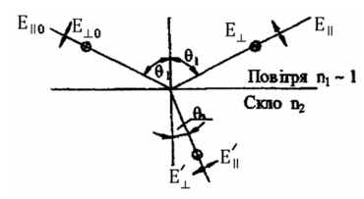Під час розгляду даного питання хвилю, що падає, представляють у вигляді суперпозиції двох хвиль E║0 і ,

електричні вектори яких коливаються відповідно у площині падіння хвилі та перпендикулярно до неї. Залежить амплітуди відбитої й заломленої хвиль від

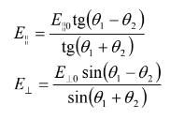кута падіння описується формулами

Френеля. Так, наприклад, амплітуди

відбитих хвиль, відповідно до цих

формул

З формул Френеля видно, що амплітуда відбитої хвилі стає

рівною нулю, а відбите світло містить лише компонент , тобто є повністю

поляризованим. Величина кута падіння, за якого це відбувається, знаходиться з умови

Останнє співвідношення носить назву закона Брюстера.

Розглянемо випадок, коли

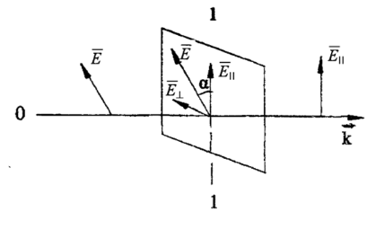лінійно поляризована світлова хвиля

падає перпендикулярно на

поляризатор таким чином, що

площина коливань вектора

цієї хвилі складає з площиною 11

поляризатора кут α. У цьому

раз інтенсивність I хвилі, що прийшла

крізь поляризатор, визначається

виразом

Співвідношення називається законом Малюса.

**Завдання 1**

|  |  |  |  |  |  |  |  |  |
| --- | --- | --- | --- | --- | --- | --- | --- | --- |
| Орієнтація вектора | Кут | | | | | | | |
| $$θ_{1}^{°}$$ | 10 | 20 | 25 | 30 | 35 | 40 | 45 |
| ⊥ $$U_{0}=191.85$$ | *U* | 21.00 | 22.92 | 24.55 | 26.68 | 29.53 | 33.17 | 37.70 |
| $$\sqrt{U}$$ | 4.58 | 4.78 | 4.95 | 5.16 | 5.43 | 5.75 | 6.14 |
| $$\frac{E_{⊥}}{E_{0}}$$ | 0.33 | 0.34 | 0.35 | 0.37 | 0.39 | 0.41 | 0.44 |
| Теоретичне  значення | $$\frac{E_{⊥}}{E_{0}}$$ | 0.16 | 0.21 | 0.24 | 0.26 | 0.29 | 0.30 | 0.32 |
| $$∥$$ $$U_{0}=169.54$$ | *U* | 17.34 | 15.68 | 14.40 | 12.79 | 10.93 | 8.83 | 6.55 |
| $$\sqrt{U}$$ | 4.16 | 3.95 | 3.79 | 3.57 | 3.30 | 2.97 | 2.55 |
| $$\frac{E_{∥}}{E_{0}}$$ | 0.32 | 0.30 | 0.29 | 0.27 | 0.25 | 0.22 | 0.19 |
| Теоретичне  значення | $$\frac{E_{∥}}{E_{0}}$$ | 0.18 | 0.20 | 0.21 | 0.19 | 0.15 | 0.12 | 0.10 |

|  |  |  |  |  |  |  |  |  |
| --- | --- | --- | --- | --- | --- | --- | --- | --- |
| Орієнтація вектора | Кут | | | | | | | |
| $$θ_{1}^{°}$$ | 50 | 55 | 60 | 65 | 70 | 75 | 80 |
| ⊥ $$U_{0}=191.85$$ | *U* | 43.36 | 50.50 | 59.61 | 71.37 | 86.19 | 104.59 | 127.31 |
| $$\sqrt{U}$$ | 6.58 | 7.10 | 7.72 | 8.44 | 9.28 | 10.22 | 11.28 |
| $$\frac{E_{⊥}}{E_{0}}$$ | 0.47 | 0.51 | 0.55 | 0.60 | 0.66 | 0.73 | 0.81 |
| Теоретичне  значення | $$\frac{E_{⊥}}{E_{0}}$$ | 0.34 | 0.38 | 0.42 | 0.48 | 0.57 | 0.64 | 0.72 |
| $$∥$$ $$U_{0}=169.54$$ | *U* | 4.14 | 1.94 | 0.34 | 0.19 | 3.02 | 11.74 | 32.06 |
| $$\sqrt{U}$$ | 2.03 | 1.39 | 0.58 | 0.43 | 1.73 | 3.42 | 5.66 |
| $$\frac{E_{∥}}{E_{0}}$$ | 0.15 | 0.10 | 0.04 | 0 | 0.13 | 0.26 | 0.43 |
| Теоретичне  значення | $$\frac{E_{∥}}{E_{0}}$$ | 0.05 | 0 | 0.05 | 0.11 | 0.22 | 0.32 | 0.51 |

$$\frac{E_{⊥1}}{E_{0}}=\frac{{\sqrt{U}}_{θ}}{{\sqrt{U}}_{0}}=\frac{4.58}{\sqrt{191.85}}≈0.33;\frac{E_{⊥2}}{E_{0}}≈0.34;\frac{E_{⊥3}}{E_{0}}≈0.35;\frac{E_{⊥4}}{E_{0}}≈0.37;\frac{E_{⊥5}}{E_{0}}≈0.39;$$

$$\frac{E_{⊥6}}{E_{0}}≈0.41;\frac{E_{⊥7}}{E_{0}}≈0.44; \frac{E_{⊥8}}{E_{0}}≈0.47;\frac{E_{⊥9}}{E_{0}}≈0.51;\frac{E_{⊥10}}{E_{0}}≈0.55;\frac{E_{⊥11}}{E_{0}}≈0.60;$$

$$\frac{E_{⊥12}}{E_{0}}≈0.66;\frac{E_{⊥13}}{E_{0}}≈0.73;\frac{E_{⊥14}}{E_{0}}≈0.81;$$

$$\frac{E_{∥1}}{E_{0}}=\frac{{\sqrt{U}}_{θ}}{{\sqrt{U}}_{0}}=\frac{4.16}{\sqrt{169.54}}≈0.32; \frac{E_{∥2}}{E_{0}}≈0.30;\frac{E_{∥3}}{E_{0}}≈0.29;\frac{E_{∥4}}{E_{0}}≈0.27;\frac{E_{∥5}}{E_{0}}≈0.25;$$

$$\frac{E_{∥6}}{E_{0}}≈0.22;\frac{E_{∥7}}{E_{0}}≈0.19;\frac{E_{∥8}}{E_{0}}≈0.15;\frac{E_{∥9}}{E_{0}}≈0.10; \frac{E_{∥10}}{E_{0}}≈0.04;\frac{E_{∥11}}{E_{0}}≈0;$$

$$\frac{E_{∥12}}{E_{0}}≈0.13;\frac{E_{∥13}}{E_{0}}≈0.26;\frac{E_{∥14}}{E_{0}}≈0.43;$$

*Обчислення кутів:*

$$n_{1}=1;n_{2}=1.5$$

$$n_{2експ}=tg\left(θ_{Бр}\right)∙n_{1}=tg({55}^{°})≈1.42$$

$$θ_{21}=arcsin\frac{n_{1}}{n_{2}}sinθ_{1}=arcsin\frac{1}{1.5}sin{10}^{°}≈7.26^{°};θ_{22}≈13.15^{°};θ_{23}≈16.33^{°};$$

$$θ_{24}≈19.45^{°};θ_{25}≈22.45^{°};θ_{26}≈25.34^{°};θ_{27}≈28.10^{°};θ_{28}≈30.69^{°};θ_{29}≈33.06^{°};$$

$$θ_{210}≈35.22^{°};θ_{211}≈37.14^{°};θ_{212}≈40.12^{°};θ_{213}≈40.06^{°};θ_{214}≈41.12^{°};$$

*Теор:*

$$\frac{E_{⊥1}}{E_{0}}=\left|\frac{\sin\left(θ_{1}-θ_{2}\right)}{\sin\left(θ_{1}+θ_{2}\right)}\right|=\left|\frac{\sin\left({10}^{°}-7.26\right)}{\sin\left({10}^{°}+7.26\right)}\right|≈0.16;\frac{E_{⊥2}}{E_{0}}≈0.21;\frac{E_{⊥3}}{E_{0}}≈0.24;$$

$$\frac{E_{⊥4}}{E_{0}}≈0.26;\frac{E_{⊥5}}{E_{0}}≈0.29;\frac{E_{⊥6}}{E_{0}}≈0.30;\frac{E_{⊥7}}{E_{0}}≈0.32;\frac{E_{⊥8}}{E_{0}}≈0.34;\frac{E_{⊥9}}{E_{0}}≈0.38;$$

$$\frac{E_{⊥10}}{E_{0}}≈0.42;\frac{E_{⊥11}}{E_{0}}≈0.48;\frac{E_{⊥12}}{E_{0}}≈0.57;\frac{E_{⊥13}}{E_{0}}≈0.64;\frac{E_{⊥14}}{E_{0}}≈0.72;$$

$$\frac{E_{‖1}}{E_{0}}=\left|\frac{\operatorname{tg}{{(θ}_{1}-θ_{2})}}{\operatorname{tg}{{(θ}_{1}+θ_{2})}}\right|=\left|\frac{\operatorname{tg}\left(10°-7.26°\right)}{\operatorname{tg}\left(10°+7.26°\right)}\right|≈0.18; \frac{E_{‖2}}{E_{0}}≈0.20$$

$$\frac{E_{‖3}}{E_{0}}≈0.21 \frac{E_{‖4}}{E_{0}}≈0.19 \frac{E_{‖5}}{E_{0}}≈0.15 \frac{E_{‖6}}{E_{0}}≈0.12$$

$$\frac{E_{‖7}}{E_{0}}≈0.10 \frac{E_{‖8}}{E_{0}}≈0.05 \frac{E_{‖9}}{E_{0}}≈0 \frac{E_{‖10}}{E_{0}}≈0.05$$

$$\frac{E_{‖11}}{E_{0}}≈0.11 \frac{E_{‖12}}{E_{0}}≈0.22 \frac{E_{‖13}}{E_{0}}≈0.32 \frac{E_{‖14}}{E_{0}}≈0.51$$

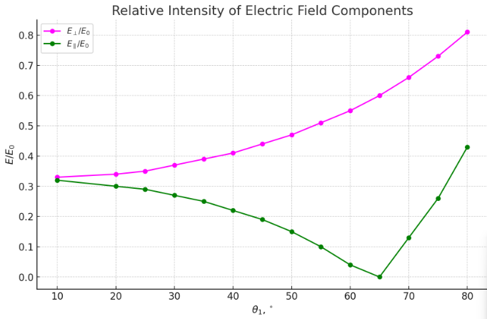

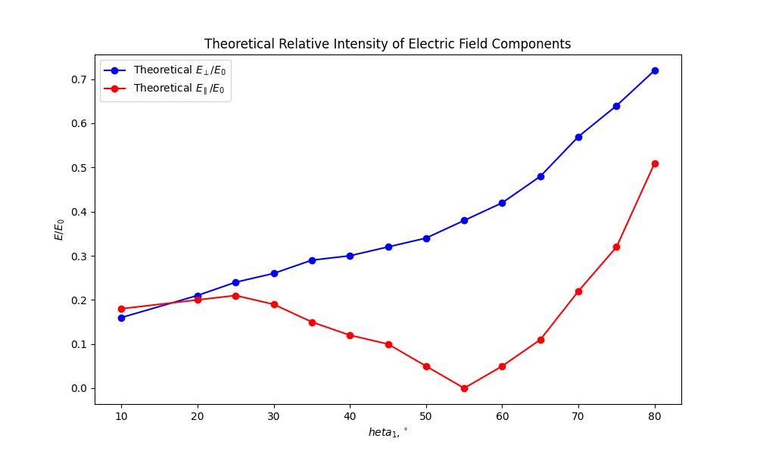

**Завдання 2:**

|  |  |  |  |  |  |  |  |  |  |
| --- | --- | --- | --- | --- | --- | --- | --- | --- | --- |
| $$α^{0}$$ | 0 | 5 | 10 | 15 | 20 | 25 | 30 | 35 | 40 |
| $$U, B$$ | 162.16 | 161.12 | 156.93 | 151.47 | 143.24 | 132.75 | 121.75 | 108.77 | 95.68 |
| $$\cos^{2}{α}$$ | 1 | 0.992 | 0.969 | 0.933 | 0.883 | 0.821 | 0.750 | 0.671 | 0.586 |

|  |  |  |  |  |  |  |  |  |  |  |
| --- | --- | --- | --- | --- | --- | --- | --- | --- | --- | --- |
|  | 45 | 50 | 55 | 60 | 65 | 70 | 75 | 80 | 85 | 90 |
| $$U, B$$ | 81.23 | 66.87 | 53.51 | 40.59 | 29.01 | 18.96 | 10.83 | 4.8 | 1.24 | 0 |
| $$\cos^{2}{α}$$ | 0.500 | 0.413 | 0.329 | 0.250 | 0.178 | 0.117 | 0.067 | 0.030 | 0.007 | 0 |

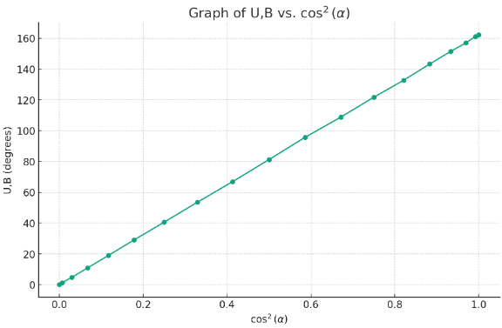

**Висновок:**

Ця лабораторна робота була важливим етапом у вивченні поляризації світла та перевірці формул Френеля через експеримент. Ми успішно визначили кут Брюстера і показник заломлення скла, що дозволило глибше зрозуміти взаємодію світлових хвиль з різними середовищами. За допомогою поляризаційних фільтрів та точного вимірювання кутів ми отримали практичне підтвердження теоретичних передбачень. Незважаючи на деякі відхилення від теоретичних значень, загалом результати експериментів були достатньо точними для вивчення даного явища. Ця робота не тільки підтвердила основні принципи фізики світла, але й показала важливість уважного ставлення до деталей при проведенні оптичних вимірювань.